**Đề số 09**

Khách hàng yêu cầu chúng ta phát triển một phần mềm quản lí kết quả học tập của sinh viên theo

tín chỉ, được mô tả như sau:

• Mỗi sinh viên (Mã SV, mật khẩu, tên, ngày sinh, khóa, quê quán, địa chỉ) được phép đăng kí

tối thiểu 10 tín chỉ/học kì và tối đa 15 tín chỉ/học kì

• Mỗi sinh viên được đăng kí nhiều môn học (mã môn, tên môn, số tín chỉ)

• Mỗi môn học có thể có nhiều môn học yêu cầu sinh viên phải hoàn thành trước đó thì mới

được đăng kí

• Mỗi môn học có thể có nhiều lớp học phần (mã lớp, tên lớp, số sv tối đa, phòng học, khung

giờ học cố định trong tuần)

• Sinh viên không được phép đăng kí học hai lớp có trùng buổi học

• Với mỗi môn học, một sinh viên chỉ được đăng kí vào 1 lớp xác định

• Kết quả của sinh viên (điểm thành phần số 1, số 2, số 3, điểm thi, điểm cuối cùng=x% số1+y% số2 + z% số3 + w% điểm thi) được lưu theo từng môn học

• Điểm trung bình của sinh viên trong học kì được tính bằng trung bình có trọng số là số tín

chỉ từng môn học

Anh/chị hãy thực hiện modul "Thống kê sinh viên khá giỏi" với các bước sau đây: quản lí đăng nhập → chọn menu thống kê → chọn thống kê sinh viên giỏi → trang kết quả hiện ra danh sách SV: mã SV, tên SV, khóa học, học kì, tổng số tín chỉ đã học trong học kì, điểm trung bình môn cuối học kì, sắp xếp theo điểm trung bình cả học kì, từ cao đến thấp. NV click vào 1 dòng của 1 SV thì hiện lên chi tiết bảng điểm từng môn học mà SV đã học trong học kì.

1. Viết một scenario chuẩn cho use case này

2. Trích và vẽ biểu đồ các lớp thực thể liên quan của modul

3. Thiết kế tĩnh: thiết kế giao diện và vẽ biểu đồ lớp MVC chi tiết cho modul

4. Thiết kế động: vẽ biểu đồ tuần tự mô tả tuần tự hoạt động của modul

5. Viết một test case chuẩn cho modul này

# 

# **Câu 1: Viết một scenario chuẩn cho use case**

1. Quản lý A chọn “Thống kê sinh viên giỏi” từ menu thống kê. A muốn thống kê sinh viên giỏi của học kỳ
2. Hệ thống hiển thị giao diện danh sách sinh viên giỏi dưới dạng bảng mỗi dòng có thông tin của sinh viên với các cột: mã SV, tên SV, khóa học, học kì, tổng số tín chỉ đã học trong kỳ, điểm trung bình môn cuối học kì. Danh sách được sắp xếp theo điểm trung bình cả học kì từ cao đến thấp

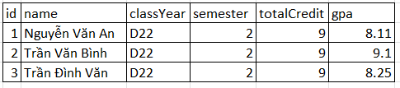

1. A click vào dòng thứ nhất ứng với sinh viên có ID = 1
2. Hệ thống hiển thị chi tiết bảng điểm từng môn mà sinh viên đó học trong học kỳ và nút quay lại.

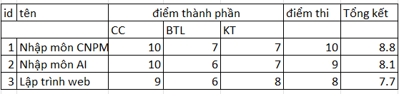

1. A click nút quay lại
2. Hệ thống quay về giao diện kết quả thống kê sinh viên giỏi

# **Câu 2: NGƯỢC MŨI TÊN R AE NHÉ**

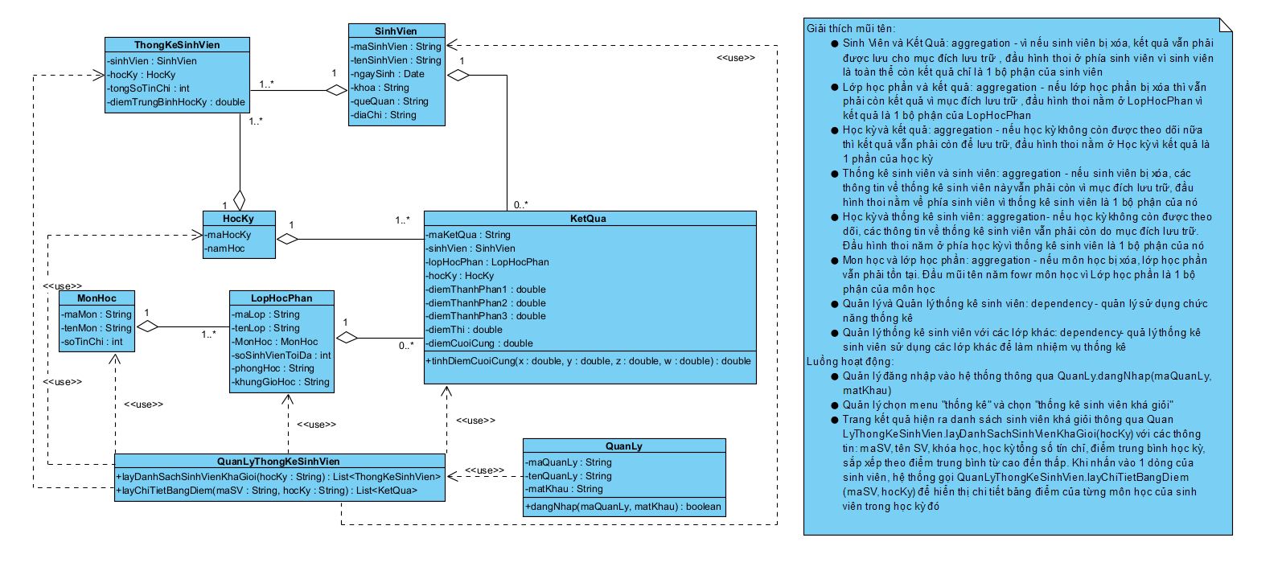

# **Câu 3:**

Thiết kế tĩnh:

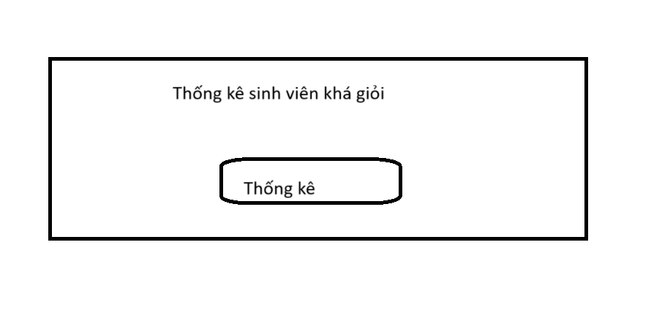

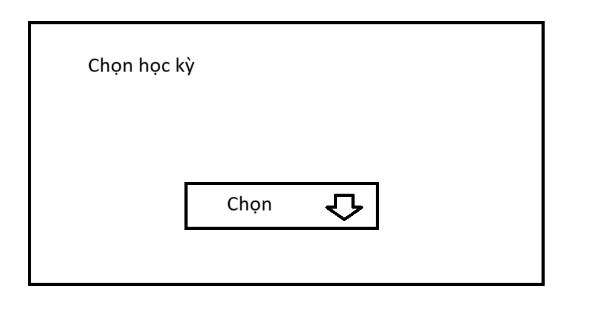

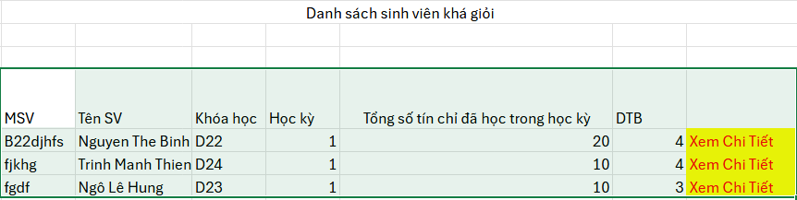

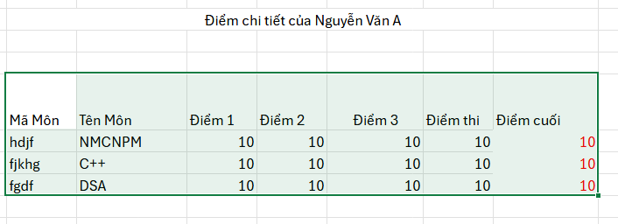

# **Biểu đồ lớp MVC Nguiwcj mũi tên**

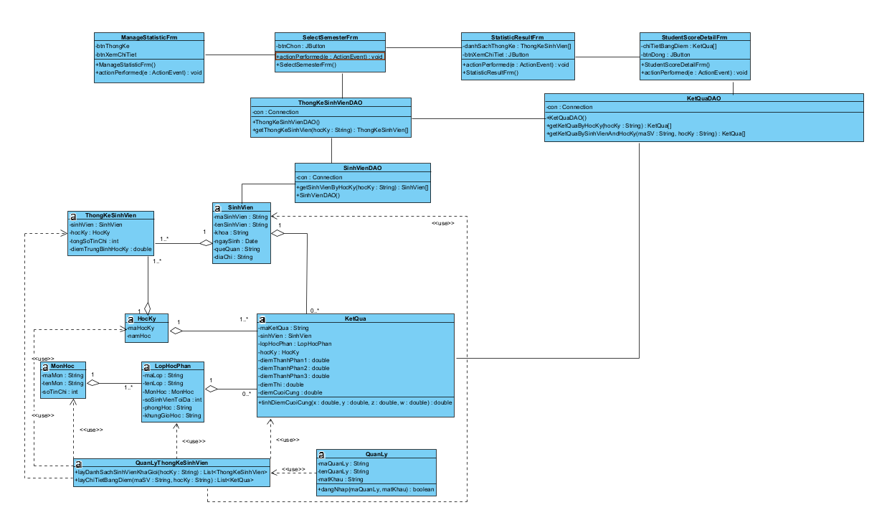

# 

# 

# 

# 

# 

# **Câu 4:**

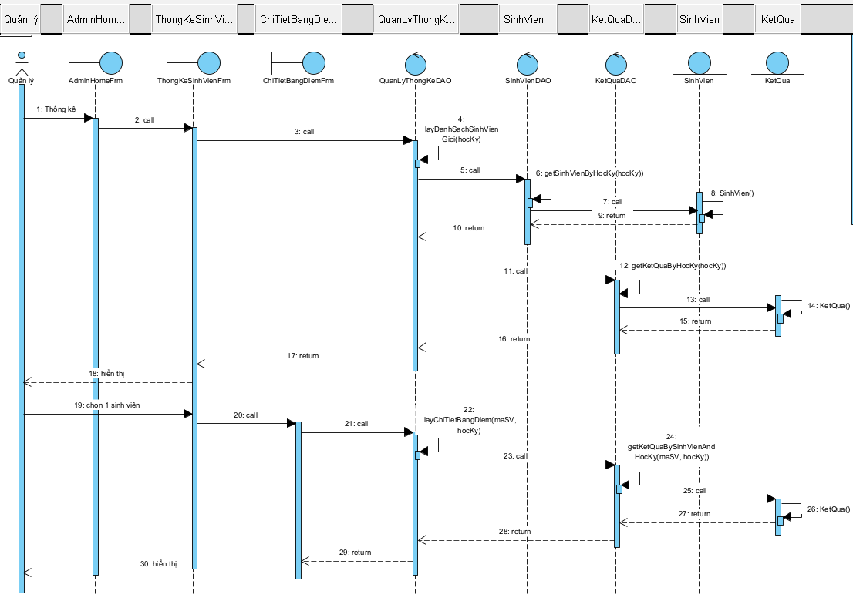

# 

# 

# 

# **Câu 5: Viết test case**

CSDL trước khi test

* tblSinhVien

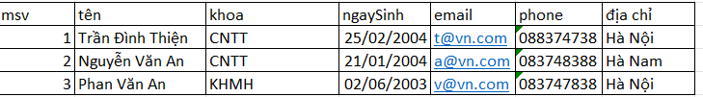

* tblMonHoc

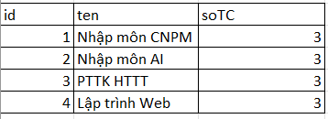

* tblLopHocPhan

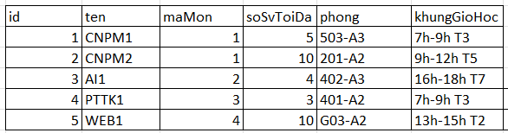

* tblKetQua

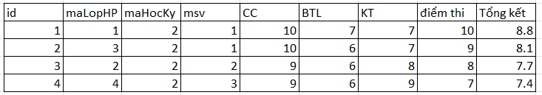

* tblHocKy

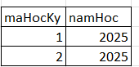

Các thao tác và kết quả mong đợi

| Các bước thực hiện | Kết quả mong đợi |
| --- | --- |
| Quản lý đã đăng nhập và chọn chức năng Thống kê sinh viên giỏi từ menu thống kê | Kết quả danh sách các sinh viên giỏi hiện ra: |
| Quản lý click vào sinh viên có ID = 1 để xem chi tiết | Hệ thống hiển thị bảng điểm chi tiết từng môn mà sinh viên đó học trong học kỳ và nút Quay lại |
| Quản lý click nút quay lại | Hệ thống quay trở về giao diện kết quả thống kê sinh viên giỏi |

CSDL sau khi test:

Các bảng không thay đổi gì